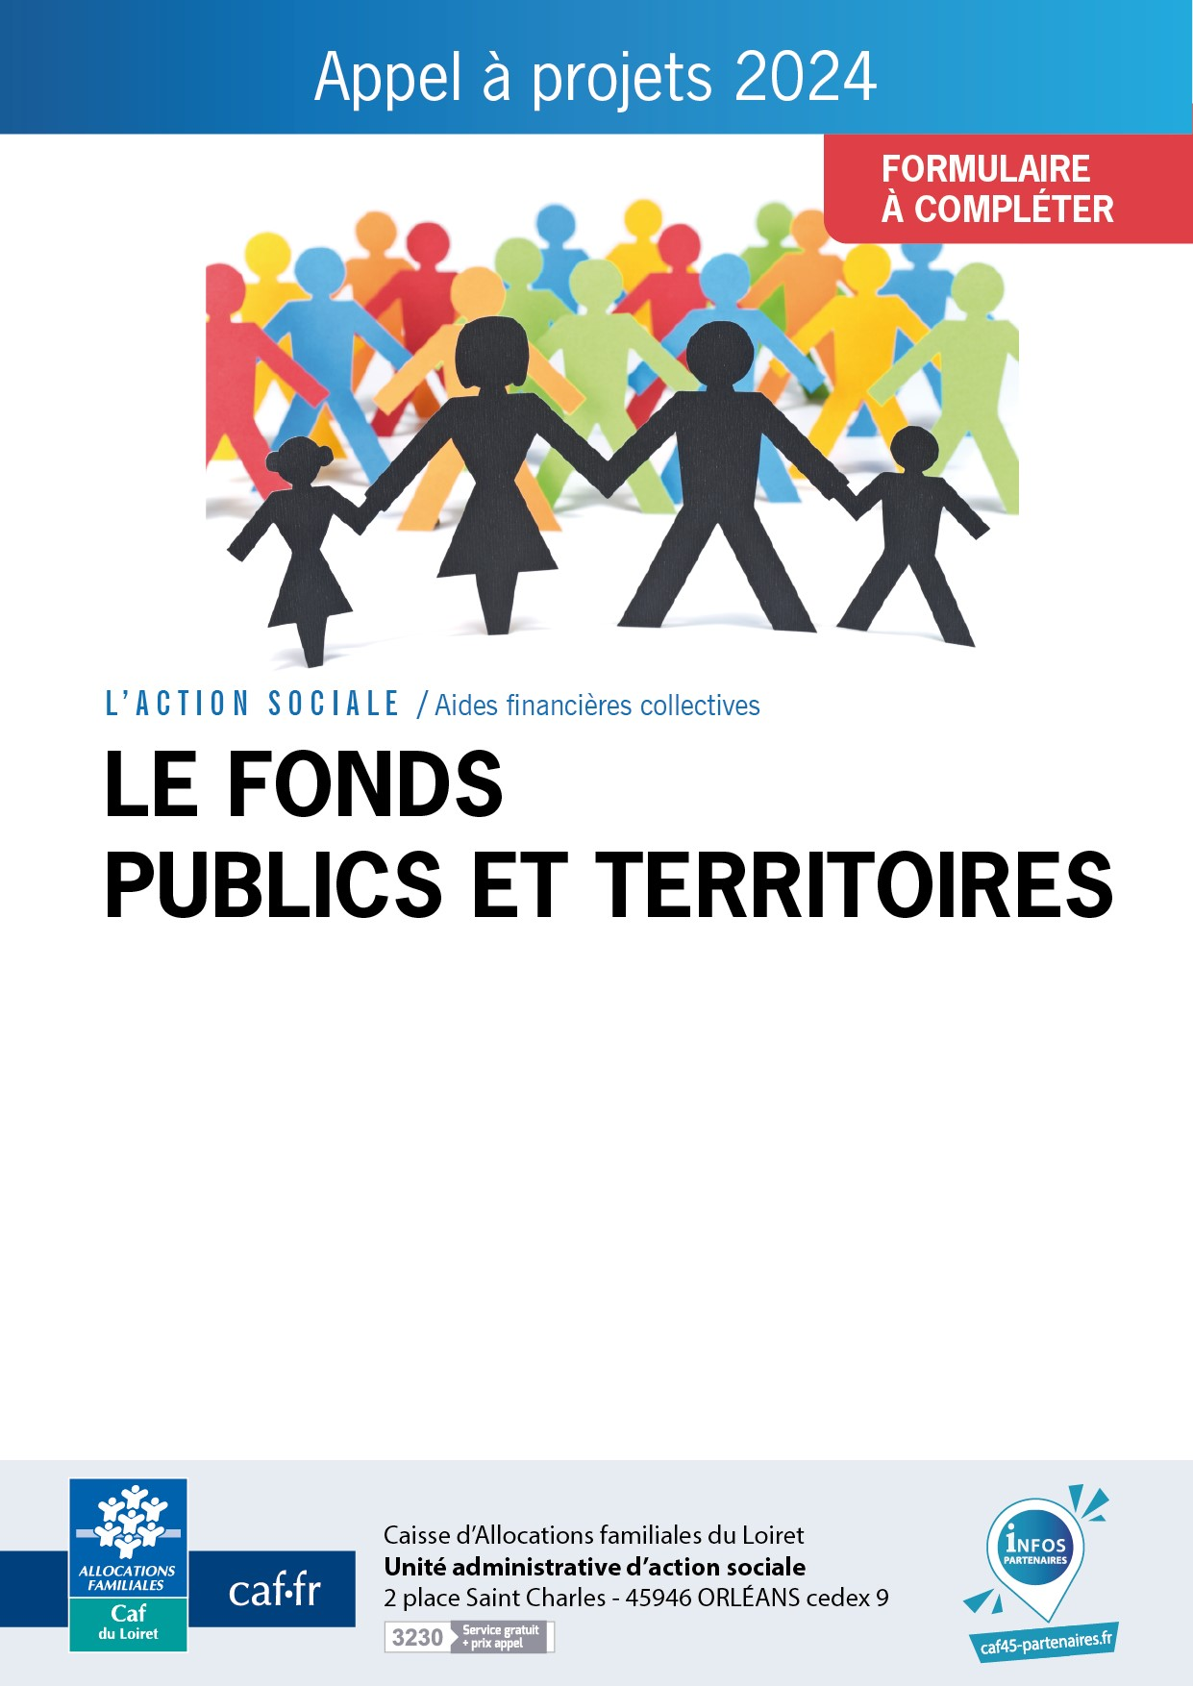

Thématiques :
- Renforcer l’accès des familles fragiles aux modes d’accueil petite enfance
- Favoriser l’engagement et la participation des enfants et des jeunes
- Accompagner les spécificités territoriales des équipements et des services
- Soutenir les démarches innovantes

Gestionnaire-porteur du projet :
Nom du représentant légal :
Adresse :
Coût total du projet : € HT € TTC INVESTISSEMENT ☐ FONCTIONNEMENT ☐
Montant de l'aide sollicitée :

IMPORTANT

Aucune subvention ne peut être accordée pour des acquisitions
ou travaux déjà réalisés avant la notification de la Caf.

PRESENTATION DU PROJET

Nom de la structure concernée par le projet :
Type de structure : Eaje ☐ Alsh ☐ Autre ☐:
Adresse de correspondance :

Code postal : Commune :

Coordonnées du référent de l’action
Nom : Prénom :
Fonction :
Téléphone : Courriel :

DESCRIPTION DE L’ACTION

Intitulé du projet :  Date de réalisation prévisionnelle :  Nouvelle action ☐  ou  Renouvellement d'action ☐  - L’action a-t-elle fait l’objet d’un financement Caf ?  - En quelle année ?  Action prévue dans le cadre d’une Convention Territoriale Globale ☐ | Dans le cas d’une reconduction d’action, fournir obligatoirement  le bilan et l'évaluation de l'action précédente

Territoire de l’action | ☐ Rural (commune n’appartenant pas à une unité urbaine)  ☐ Péri-urbain (commune des couronnes et communes multipolarisées)  ☐ Urbain (commune appartenant à une unité urbaine – Zone bâtie d’au moins 2000 habitants)  ☐ Quartier Prioritaire de la Ville (Qpv)
Nature de l'action | Renforcer l’accès des familles fragiles aux modes d’accueil de la petite enfance  ☐ Déploiement d’une structure AVIP  ☐ Actions d’insertion sociale  ☐ Lutter contre le non recours aux structures d’accueil petite enfance pour les familles précaires  (mobilisation de partenariat pour « aller vers », information individualisée des familles, accompagnement des familles pour accéder à un mode d’accueil…)  ☐ Adapter l’offre d’accueil sur des horaires étendus  (au-delà de 10 heures par jour)  ☐ Adapter l’accueil sur des horaires élargis  (entre 22 heures et 6 heures du matin, dimanches et jours fériés)  ☐ Proposer un accueil d’urgence  (réservation de places ou d’heures dédiées à l’accueil d’un public fragilisé)  ☐ Proposer un accueil « à la carte »  (une réservation de places ou d’heures dédiées à l’accueil d’un public fragilisé)  ☐ Autres :  Favoriser l’engagement et la participation des enfants âgés de 3 à 11 ans  ☐ Diversification de l’offre collective proposée aux enfants  ( offre complémentaire aux accueils de loisirs, au Clas…)  ☐ Projet porté par une ludothèque  Accompagner le maintien et le développement des équipements et services dans les territoires  ☐ Rénovation de locaux  ☐ Achat d’équipements (matériels pédagogique, informatisation…)  ☐ Achat de matériel de transport  ☐ Prise en compte de surcoûts liés au transport ou à l’itinérance  ☐ Renforcement des moyens en personnel  ☐ Développement des actions de formation  ☐ Autres :  Soutenir les démarches innovantes  ☐ Actions en faveur du développement durable (labellisation écologique…)  ☐ Actions visant à faire découvrir le milieu professionnel  ☐ Actions intergénérationnelles  ☐ Autres :
Description de l'action

Liste des partenaires participant à l’action
Objet de la demande de financement Caf
Résultats attendus

L’association atteste avoir souscrit au Contrat d’engagement républicain (Cer) et respecter son contenu. Tout manquement observé à ce titre est de nature à justifier un retrait de tout ou partie de la subvention accordée (décret du 31 décembre 2021 approuvant le Cer des associations et fondations bénéficiant de subventions publiques ou d’un agrément de l’Etat).
A COMPLETER POUR LES DEMANDES D’AIDES AU FONCTIONNEMENT
BUDGET PREVISIONNEL DU PROJET
Le montant total des financements accordés par la branche famille ne peut excéder 80% du coût total annuel de fonctionnement
ou d'équipement d'une structure ou d'un service

CHARGES | Montant | PRODUITS | Montant
60- Achats |  | 70 - Produits de fonctionnement
604 Achats de prestations pour les activités |  | 70623 Prestation de service reçue de la CAF
606 Achats (fluides, alimentation, fournitures) |  | 70641 Participations des familles facturées (y compris majorations) dans les EAJE
61- Services extérieurs |  | 70642 Participations des familles non déductibles de la PS (autres équipements)
613 Loyers |  | 708 Produits des activités annexes
614 Entretien et réparation |  | 74 - Subventions  sollicité(s)
616 Assurances |  | 741 Etat
 |  | 742 Région
62- Autres services extérieurs |  | 743 Département
622 Honoraires |  | 744 Commune
623 Communication, publicité, publications |  | 7451 Etablissements publics nationaux
624 Transports liés aux activités |  | 7452 Subvention de la CAF (montant sollicité indiqué page 1)
625 Déplacements missions réceptions |  | 746 Subvention de l'intercommunalité
626 Affranchissements téléphone |  | 748 Autres
6288 Frais de formation
63- Impôts et taxes |  | 75- Autres produits de gestion courante
631 à 633 Impôts et taxes sur rémunération,
634 à 639 Autres impôts et taxes
64- Charges de personnel |  | 76- Produits financiers
641 Rémunération des personnels,
645 à 647 Charges sociales, |  | 77- Produits exceptionnels
65- Autres charges de gestion courante
66- Charges financières
6611 Intérêts des emprunts |  | 78- Reprises sur amortissements et provisions
6615 Agios
67- Charges exceptionnelles
68- Dotation aux amortissements
6811 Dotations aux amortissements |  | 79- Transfert de charges
69 Impôts sur les bénéfices |  | 791 Emplois aidés (CNASEA, FONJEP...)
Résultat excédentaire |  | Résultat déficitaire
TOTAL DES CHARGES |  | TOTAL DES PRODUITS
Autres
Total des charges |  | Total des produits
EVALUATION DES MISES A DISPOSITION
86 Mise à disposition gratuite |  | 87 Contribution en nature
Mise à disposition de personnel |  | Prestations en nature
Autres
TOTAL GENERAL |  | TOTAL GENERAL

Fait à le Fonction et signature :

A COMPLETER POUR LES DEMANDES D’AIDE A L’INVESTISSEMENT (travaux et achats d’équipements)

PLAN DE FINANCEMENT PREVISIONNEL DU PROJET
Le montant total des financements accordés par la branche famille ne peut excéder 80% du montant des dépenses d’investissement subventionnables.
Le plan de financement doit être équilibré, présenté Hors Taxes (HT) pour les collectivités locales et Toutes Taxes Comprises (TTC) pour les associations

A Compléter impérativement | COUT |  |  | FINANCEMENT
Imputation budgétaire |  | € HT  pour les collectivités | € TTC  pour les associations
2 | Travaux |  |  | Apport du demandeur ou promoteur
2 | Equipement informatique |  |  | Subvention Etat
2 | Equipements autres |  |  | Subvention Région
2 |  |  |  | Subvention Département
2 |  |  |  | Subvention Collectivités Locales  A préciser (1)
2 |  |  |  | Subvention Caf  (montant indiqué p.1)
 | TOTAL |  |  | TOTAL
- Indiquer le nom des organismes sollicités ainsi que le montant de l’aide escomptée et joindre une photocopie des demandes ou des réponses obtenues
Fait à le Fonction et signature :

LISTE DES PIECES A FOURNIR

Obligatoires :

- Liste des membres du Conseil d’Administration pour les associations ou les C.C.A.S. ou celle des membres du Conseil Communautaire composant l’EPCI

- Rapport d’activité le plus récent (uniquement pour les associations)

- Relevé d’identité bancaire

- Renseignements techniques :

- Devis du matériel, le cas échéant

- Bilan et évaluation de l’action précédente : uniquement en cas de reconduction d’une action

Pièces à fournir en cas de modification depuis le dernier envoi effectué à la Caf

- Récépissé de déclaration en Préfecture pour les associations

- Arrêté préfectoral portant création d’un Sivu/Sivom/EPC/Communauté de communes

- Statuts datés et signés (pour les associations ou les EPCI)

« La loi n° 78.17 du 6 janvier 1978 relative à l'informatique, aux fichiers et aux libertés garantit un droit d'accès auprès du directeur de la Caf »

